**Лимфатик Дренаж**

Lymphatic DrainageАртикул: 3171

* Поддерживает работу лимфатической, кровеносной и иммунной систем.
* Помогает организму поддерживать здоровье сосудов.
* Способствует выведению шлаков из организма.
* При комплексном применении усиливает действие других продуктов.
* [СГР](https://drive.google.com/open?id=16-FOu-aRmigFMLpCYm2Vmw4H6VqlPiBC)

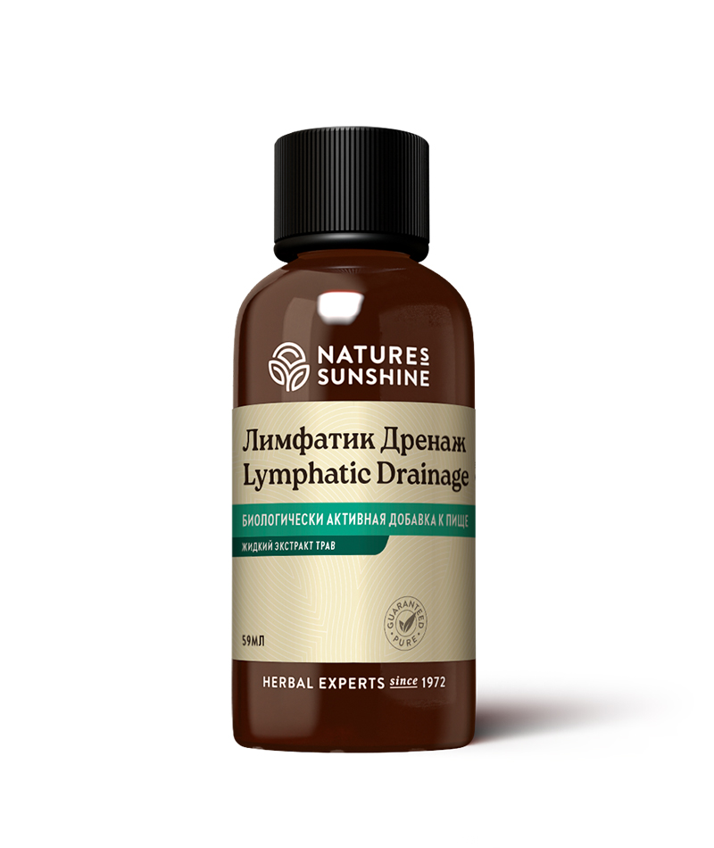

**Преимущества**

Лимфатическая система является единственным путём дренажа токсинов из межклеточной жидкости, где их содержится 83%, и играет ключевую роль в очистке внутренней среды организма от токсических и жирорастворимых веществ, а также продуктов обмена. В отличие от кровеносной, лимфатическая система не имеет насоса и работает по принципу дренажной сети, где жидкость двигается самотёком и изливается в подключичную вену. Продвижению лимфы – жидкости, которая образуется из межклеточной жидкости – помогает физическая активность, а употребление достаточного количества воды увеличивает объём и скорость тока лимфы. Стресс приводит к нарушению оттока лимфы.

Лимфатическая система тесно связана с иммунной функцией и включает: лимфатические узлы, миндалины, аппендикс, селезенку, костный мозг. В процессе транспорта лимфы через лимфоузлы происходит её очистка от бактерий, вирусов и токсинов. При перегрузке межклеточной жидкости токсинами может происходить закупорка лимфатических протоков остатками дренируемой соединительной ткани. Поэтому стимуляция лимфотока (лимфодренажа) является одним из важнейших условий процесса детоксикации организма, повышения эффективности работы иммунитета и улучшения качества лечения самых разных заболеваний.

**Лимфатик Дренаж** предназначен для поддержки нормального дренажа лимфатической системы. Продукт помогает ликвидировать застой лимфы, улучшает усвоение питательных веществ и повышает иммунитет.

Ингредиенты в **Лимфатик Дренаж** оказывают кумулятивное действие на очистку и стимулирование лимфатической системы. Показания к применению: малоподвижный образ жизни, частая подверженность стрессу, отёки, варикоз, гипертоническая болезнь, псориаз, увеличенные лимфоузлы, неприятный запах изо рта, от тела.

**Лимфатик Дренаж от NSP** – уникальная фитоформула на основе лимфодренажных трав. Удобный приём благодаря форме сиропа во флаконе с капельницей.

**Активные ингредиенты**

**Цепкий подмаренник**(Galium aparine)– тонизирует лимфатическую систему, оказывает мочегонное действие. Традиционно используется для лечения увеличенных лимфоузлов у человека.

**Экстракт цветов красного клевера** (Trifolium pretense)– способствует улучшению кровообращения. Улучшает эластичность сосудов.

**Кора зантоксилума** (Zаnthoxylum clava-herculis) – стимулирует работу кровеносной и лимфатической систем организма.

**Корень стиллингии**(Stillingia sylvatica) – увеличивает дренаж и предотвращает застой лимфы.

**Состав**

**В 1 флаконе содержится**: растительный глицерин – 33 г, очищенная вода – 8,3 г, цепкий подмаренник, надземные части – 6 г, экстракт цветов красного клевера – 4,4 г, кора зантоксилума – 3,6 г, корень стиллингии – 3,5 г

**Применение**

Детям с 14 лет и взрослым принимать по 1 мл (15-20 капель или 1/4 чайной ложки), БАД Лимфатик Дренаж, растворенному в 1 стакане воды, два раза в день.

**Противопоказания:** индивидуальная непереносимость компонентов продукта, беременным и кормящим женщинам.